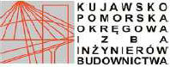
Kujawsko-Pomorska Okręgowa
Izba Inżynierów Budownictwa w Bydgoszczy



Polskie Zrzeszenie Inżynierów i Techników Sanitarnych

Oddział Toruń

ZAPROSZENIE NA BEZPŁATNE PREZENTACJE SZKOLENIOWE
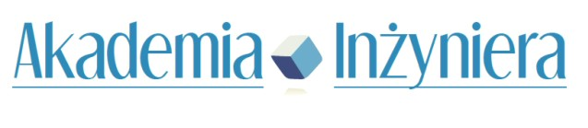

„Nowe rozwiązania w technice sanitarnej i grzewczej”

23.11.2018 (piątek) godz. 10:00 – 12:40

Toruński Klub Technika NOT, ul. Piernikarska 6, Toruń, Pietro I

PROGRAM:
10:00-10:10 | Rozpoczęcie seminarium
10:10-10:50 | Wykorzystanie wód opadowych w budynkach kubaturowych - oszczędność czy konieczność? – Tomasz Makowski, Rafał Ruciak; MPI s.c.
10:50-11:20 | Przerwa kawowa
11:20-12:00 | Zasady stosowania stacjonarnych systemów detekcji gazów (detektory w ochronie p-poż, do sterowania wentylacją w garażach, akumulatorowniach, chłodniach) – Krzysztof Chmielewski; Gazex Sp. J.
12:00-12:40 | Nowy Program KAN SET 7.0 – Krzysztof Sękowski; Kan Sp. z o.o.

STOISKA INFORMACYJNE – materiały
Lamix Michał Lach – Stoisko Firmowe
AS – dystrybucja materiałów

Wstęp bezpłatny
!!! Ilość miejsc ograniczona !!!
Zainteresowane uczestnictwem osoby prosimy o zgłoszenie obecności na seminarium:
tel. 56 662 90 75, 52 366 70 50 wew. 51, e-mail: szkolenia.pzits@vp.pl, szkolenia@kup.piib.org.pl

Oczekujemy na Państwa zgłoszenia do dnia 21.11.2018 r.

